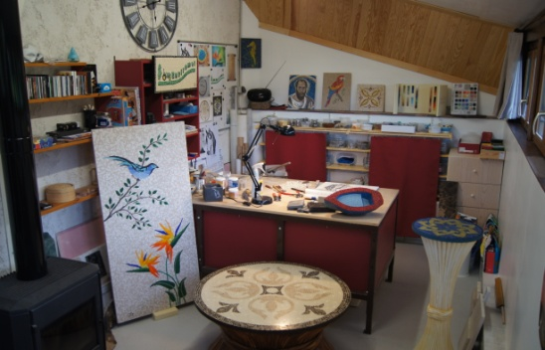
MOSAÏCOLOING Jérôme Goubé - 61 rue Roger Genty Sorques
77690 Montigny sur Loing - 06 89 01 37 76
www.mosaicoloing.com jerome.goube@orange.fr

FICHE D'INSCRIPTION STAGE
Nom, prénom..................................................................................................
Adresse : ..........................................................................................................
Ville : ...............................................................................................................
Tel : .................................................................................................................
Email : .............................................................................................................

J'ai pris connaissance du programme proposé et je réserve ............ place(s)
pour le stage de mosaïque aux dates du .................................au prix de .........................€
Pour que mon inscription soit validée, je règle aujourd'hui un acompte de 20% soit
...............€ à l'ordre de Jérôme Goubé.
Je choisis les modalités de paiement et m'engage à les respecter.
- Je réglerai la somme restante de ....................€ 15 jours avant le stage.
- Possibilité de régler en 2 fois (Dernier règlement au plus tard 15 jours avant le stage)
Je recevrai par mail, la confirmation de mon inscription.
Le règlement du stage vaut pour inscription définitive, aucun remboursement ne sera effectué en cas d'annulation de votre part. En cas d'indisponibilité majeur d'autres dates vous seront proposées en fonction du planning.

